№21

ДЕКАБРЬ
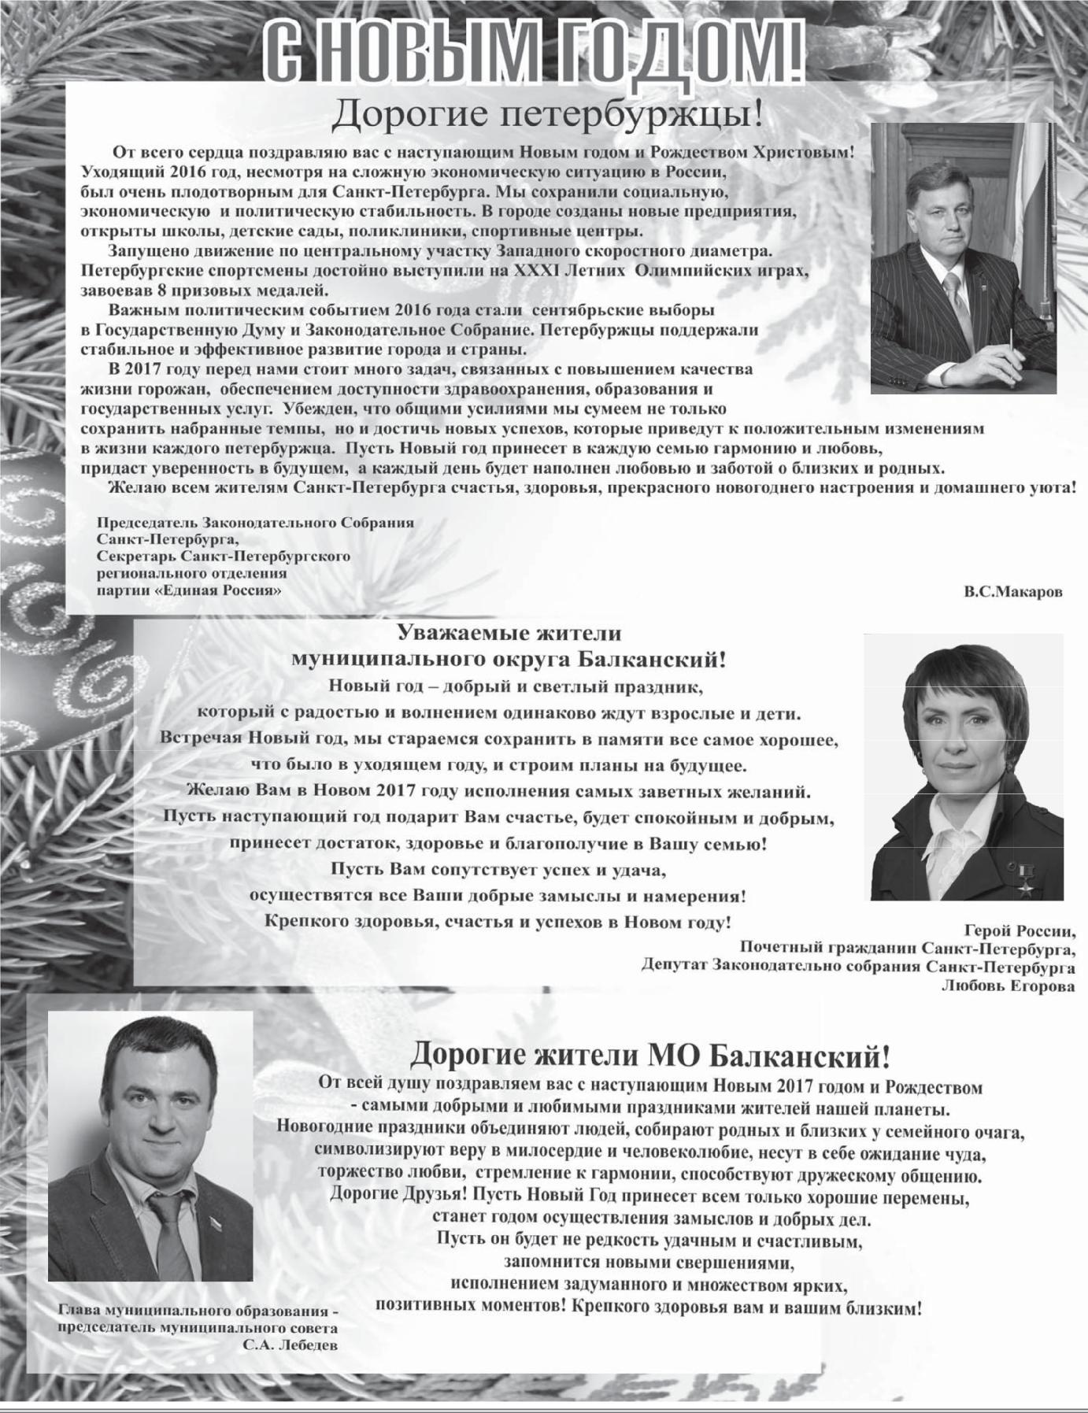
ИТОГИ БЛАГОУСТРОЙСТВА 2016 ГОДА
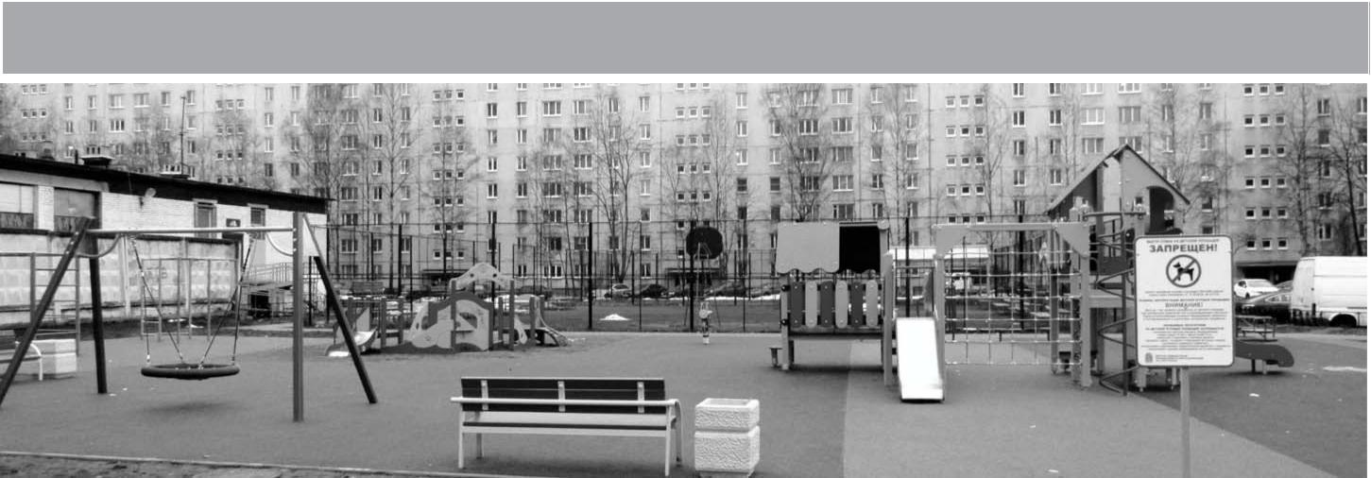

Настало время подвести итоги работы муниципального совета и местной | Детская площадка по адресу: Дунайский пр. д. 37 к. 1 расположена
администрации муниципального округа Балканский за 2016 год и предоставить | рядом с детским садиком и пользуется особой популярностью у жителей
краткую информацию о проведенных мероприятиях в сфере благоустройства | микрорайона, поэтому было принято решение расширить площадь детской
территории округа. | площадки, положить покрытие из резиновой крошки, установить новое игровое
Ведомственная целевая программа по благоустройству территории | оборудование и спортивные тренажеры, вынести песочницу в отдельную зону.
муниципального округа Балканский на 2016 год была сформирована на основании | Жители дома 30 к. 1 по Купчинской улице неоднократно обращались в
обращений председателей ТСЖ и ЖСК, жителей округа, представителей | местную администрацию и ко мне лично с просьбой благоустроить их двор.
общественных организаций, а также по результатам проведенного сотрудниками | Наконец, в 2016 году, у нас появилась возможность реализовать свои обещания и
администрации обследования территории, позволившего выявить проблемные | выполнить комплексное благоустройство двора. По данному адресу установлены
участки, благоустройство которых является наиболее приоритетным. | две новые детские площадки для детей старшей и младшей возрастных групп,
После определения нуждающихся в ремонте адресов была проведена
разработка проектно-сметной документации, которая подлежит утверждению в
органах государственной власти и в организациях, являющихся собственниками
коммунальных сетей. Утвержденный проект служит основанием для получения
ордера в Государственной административно-технической инспекции, который
является разрешительным документом для начала строительства.
Разработка проекта благоустройства территории – долгий и трудоемкий
процесс, поскольку разместить все запланированные объекты в условиях
ограниченной территории и наличия подземных коммуникаций, в охранной зоне
которых запрещено какое-либо строительство, достаточно непросто и требует
не только профессионального, но и творческого подхода. Также необходимо
учитывать потребности жителей конкретного дома в тех или иных объектах.
Нами было принято решение о проведении работ по благоустройству
дворовых территорий по адресам: ул. Ярослава Гашека, д. 8/22, ул. Ярослава
Гашека, д. 10/85, Дунайский пр. д. 37 к. 1, ул. Купчинская д. 30 к. 1, поскольку
данные дворы находились в неудовлетворительном состоянии, отсутствовали
детские площадки и зоны отдыха, жители близлежащих домой не были
обеспечены необходимыми рекреационными объектами. | проложены пешеходные дорожки и восстановлен газон, устроена зона отдыха.
В мае 2016 года начались работы на квартале № 33, по адресам: ул. Ярослава | На всех новых площадках установлены информационные таблички,
Гашека д. 8/22, ул. Ярослава Гашека д. 10/85, Дунайский пр. д. 37 к. 1. Проект | содержащие информацию о запрете выгула собак на территории детских
благоустройства предусматривал целый комплекс работ, в том числе: ремонт | площадок.
асфальтового покрытия проездов с уширениями для парковки автомобилей, | Кроме комплексного благоустройства дворов, местная администрация
ремонт газонов и посев травы, устройство зон отдыха и детских площадок с | выполняет работы по текущему содержанию территории округа. Так в
антитравматичным покрытием и разноплановым игровым оборудованием, | 2016 году на нашей территории установлены 18 искусственных дорожных
устройство вымощенных пешеходных дорожек, установку газонных ограждений. | неровностей «лежачий полицейский», на детских площадках по адресам: ул.
Мы стремимся привнести индивидуальность в каждый из своих объектов,
поэтому, несмотря на идентичный набор работ, каждый двор имеет свои
особенности.
Так, например, по адресу: ул. Ярослава Гашека, д. 8/22 была предусмотрена
пешеходная дорожка для сквозного прохода между дворами и большая детская
площадка с оборудованием для детей разных возрастных групп, в отдалении
от площадки устроена зона отдыха. Также планировка территории позволила
сделать небольшие уширения на внутриквартальном проезде для парковки
автомобилей.
По адресу: ул. Ярослава Гашека, д. 10/85 выполнены работы по устройству
детской площадки в морской тематике, установлен большой игровой комплекс
«Корабль» и тросовая конструкция для лазания «Пирамида». Вдоль дома
проложена пешеходная дорожка с зонами отдыха, предназначенная для удобного
и безопасного прохода в школу. | Будапештская д. 104 к. 1, ул. Купчинская д. 19 к. 3 устроено антитравматичное
 | покрытие из резиновой крошки, произведен снос 36-ти деревьев - угроз, а также
 | омоложение 14 тополей, круглогодично ведутся работы по уборке и содержанию
 | внутриквартальных скверов площадью 22,2 гектара, на всей территории
 | проведен ямочный ремонт асфальтового покрытия проездов.
 | Хочу сказать, что, по нашему мнению, благоустройство и озеленение дворовых
 | территорий является важнейшей сферой деятельности муниципального
 | хозяйства. В этой сфере создаются условия для здоровой, комфортной, удобной
 | жизни как для отдельного человека по месту проживания, так и для всех жителей
 | города, района, квартала, микрорайона. Выполнение комплекса мероприятий по
 | благоустройству внутриквартальных территорий способствует значительному
 | улучшению экологического состояния и внешнего облика округа, создает более
 | комфортные микроклиматические, санитарно-гигиенические и эстетические
 | условия.
 | Именно на достижение этих целей направлена работа муниципального
 | совета и местной администрации муниципального округа Балканский.
 | Глава МО Балканский
 | С.А. Лебедев
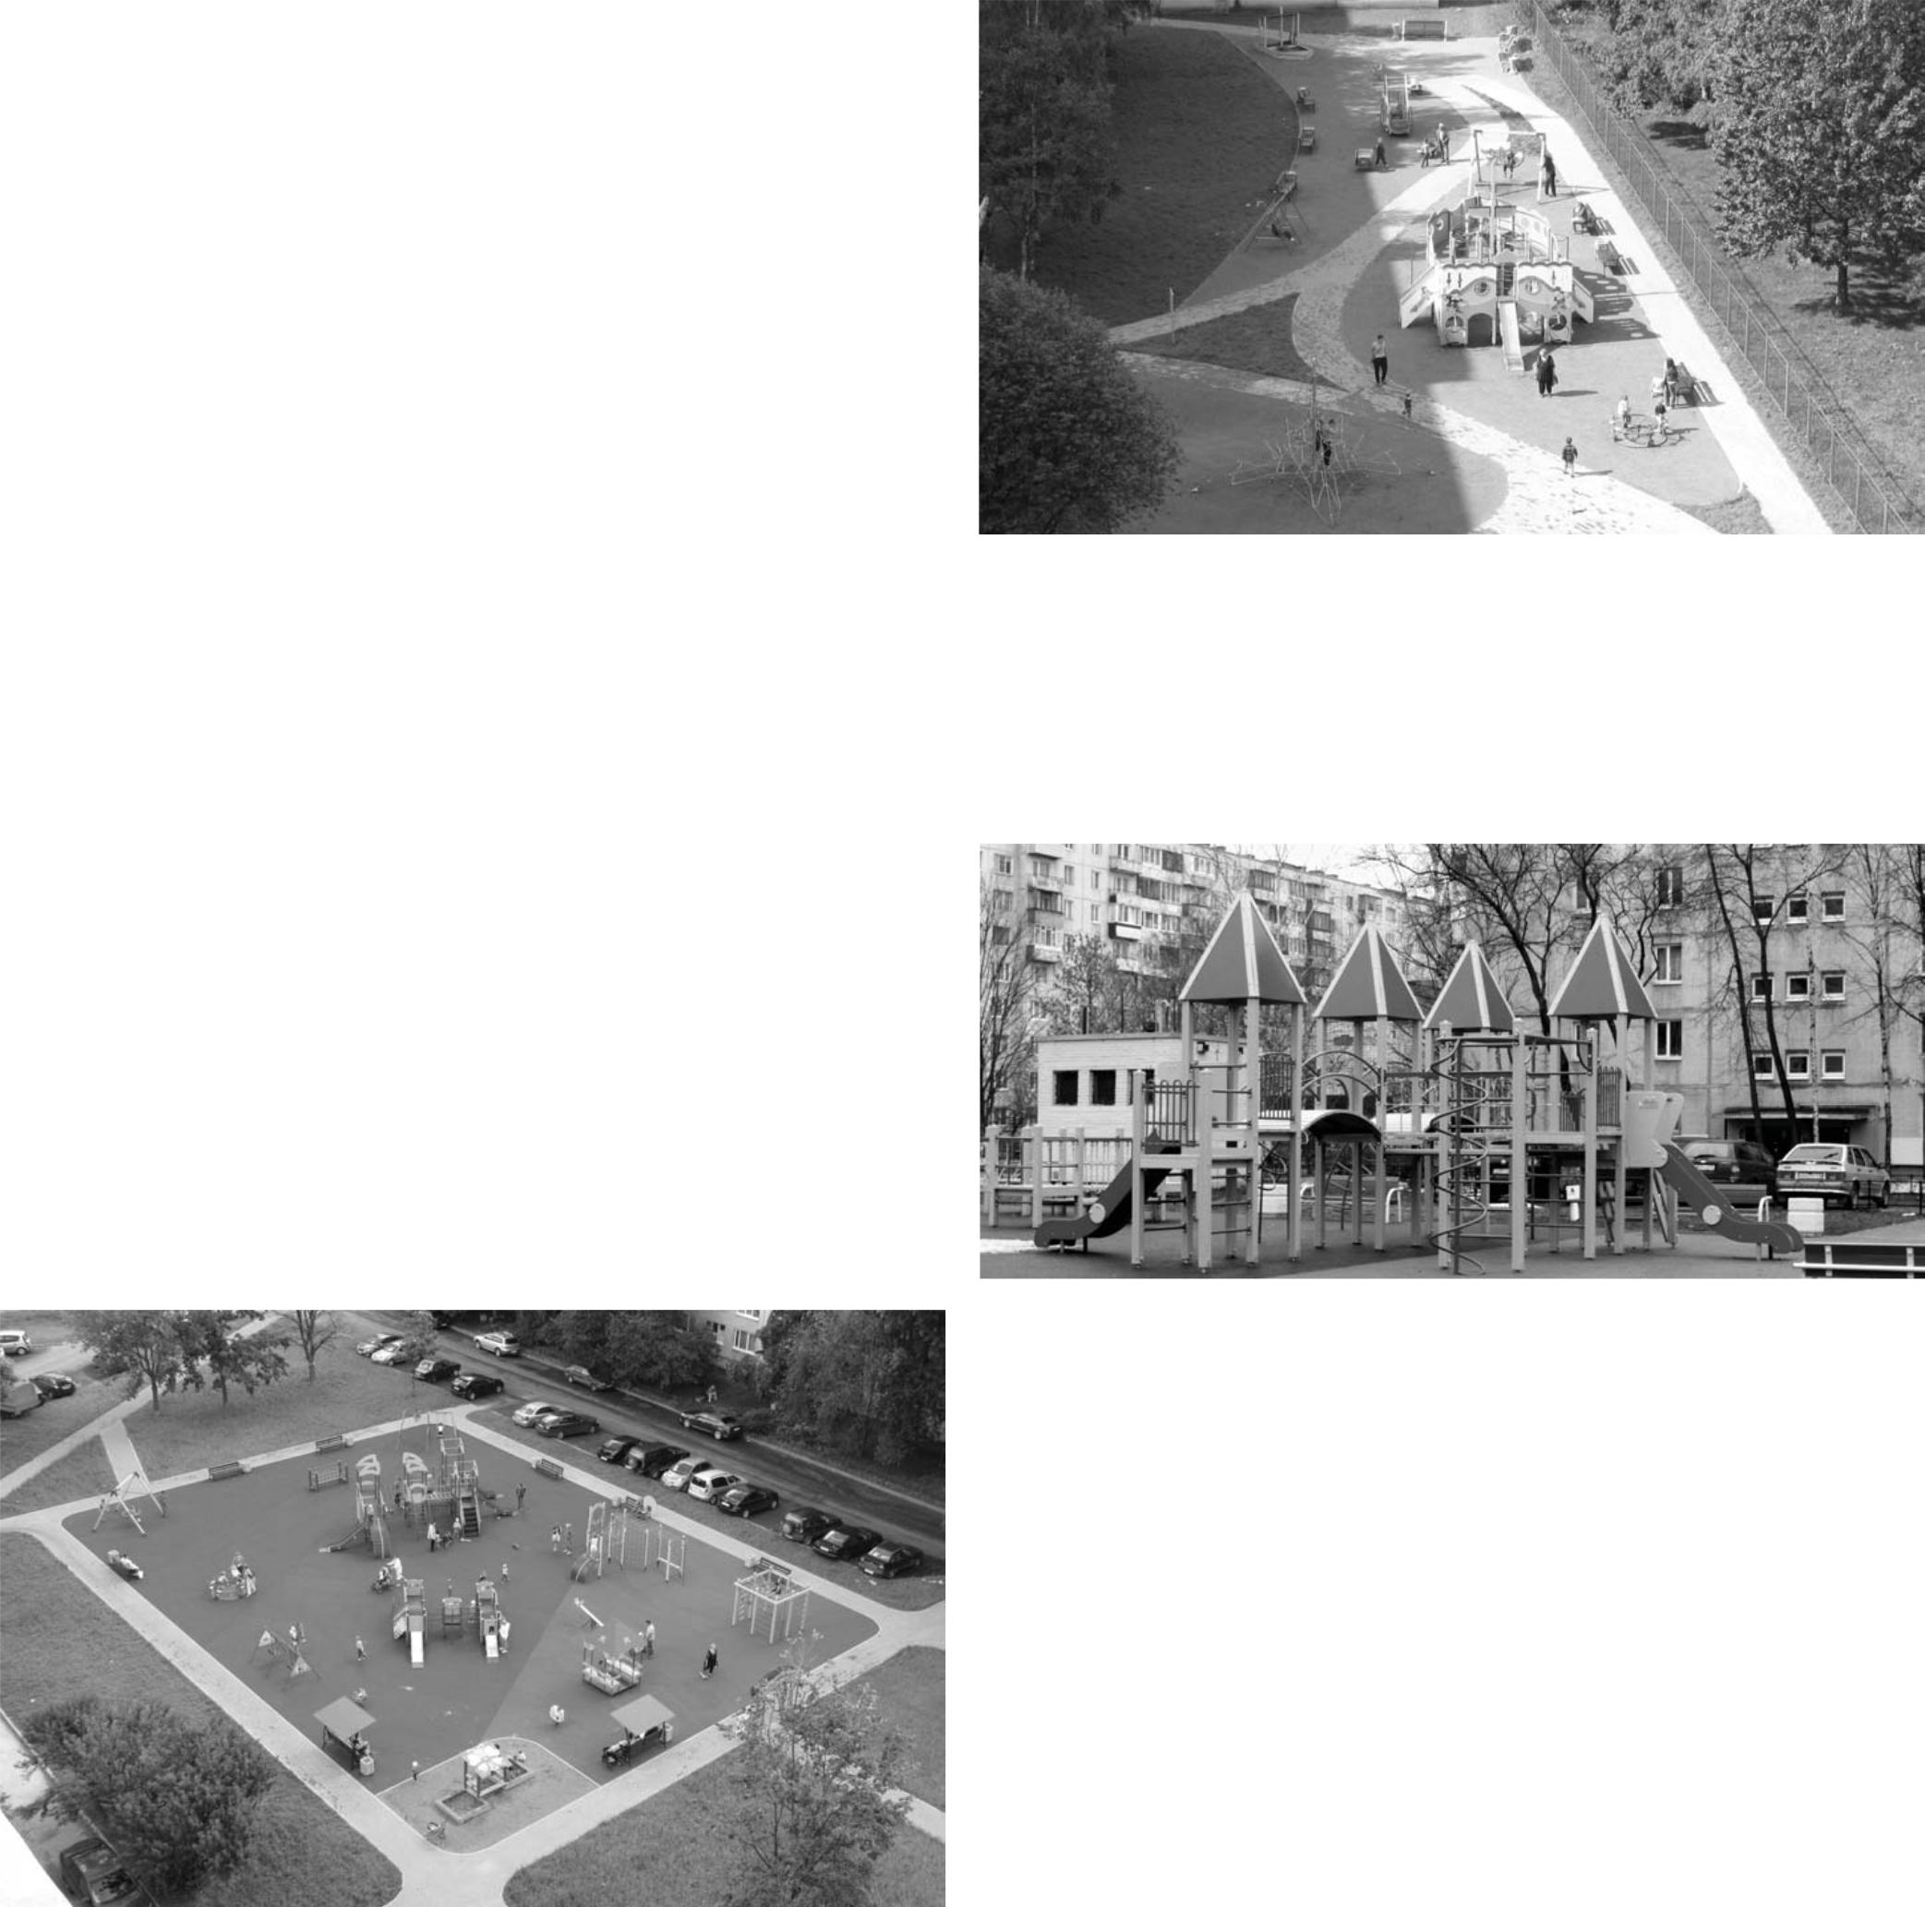

2

ОТДЕЛ МОЛОДЕЖНОЙ ПОЛИТИКИ, КУЛЬТУРЫ, ГО И ЧС
Помимо решения важнейшей задачи по благоустройству внутридворовых психоактивных веществ;
территорий округа местной администрацией МО Балканский в 2016 году проведена 5.Участие в профилактике терроризма и экстремизма:
большая работа по исполнению следующих ведомственных муниципальных - организация и проведение уличной акции, посвященной памяти жертвам
программ: терроризма;
1.Военно-патриотическое воспитание граждан: - публикация информационных материалов в муниципальных СМИ по во-
- Вахта памяти по местам боев в годы ВОВ; просам профилактики терроризма и экстремизма.
- Военно-спортивная игра «Зарница»; 6.Участие в реализации мер по профилактике дорожно-транспортного
- Экскурсии для подростков военно-патриотической направленности травматизма:
- День призывника (посещение подростками воинской части) - детское театрализованное представление «Забавный светофор»;
- Конкурс патриотической песни «Песни великого подвига». - выявление мест для установки искусственных неровностей и полусфер на
2.Организация и проведение местных и участие в организации и проведении внутридомовой территории округа;
городских праздничных и зрелищных мероприятий: - выявление участков для расширения внутриквартальных пешеходных и
- концерт, посвященный «Дню прорыва и полного снятия блокады проезжих дорог на территории округа.
Ленинграда»; 7. Обеспечение условий для развития физической культуры и массового
- концерт, посвященный Дню Защитника Отечества»; спорта, организация и проведение физкультурных мероприятий:
- концерт, посвященный Международному женскому дню;
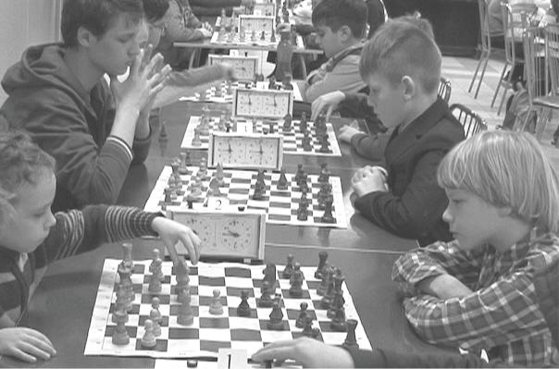
- концерт, посвященный «Дню Победы;
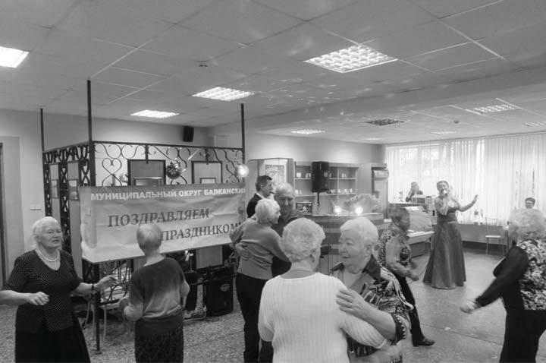

 |  | - турнир по шашкам и шахматам;
 |  | - «Веселые старты»;
- концерт, посвященный «Дню пожилого человека»; |  | - с остязания по силовым видам спорта;
- концерт, | посвященный «Дню народного единства»; | - соревнования по флорболу;
- новогодний праздничный концерт; |  | - турнир по настольному теннису;
- чествование юбиляров округа «Юбилейный вальс»; |  | - соревнования по стрельбе;
3.Организация и проведение досуговых мероприятий: |  | - спортивный праздник, посвященный 80-летию Фрунзенского района
-«Праздник нашего двора»; |  | - награждение спортивных команд округа, участвовавших в различного рода
-«День воинской славы»; |  | спортивных соревнованиях.
-«Тематические мероприятия, связанные с историческим прошлым нашей |  | 8.Проведение подготовки и обучение неработающего населения способам
Родины» -экскурсии; |  | защиты и действиям в условиях ЧС:
-«Мы общаемся в сети» -обучение компьютерной грамотности. |  | - на территории муниципального образования организован и функционирует
4. Участие в мероприятиях по профилактике незаконного потребления нарко- |  | учебно-консультационный пункт (УКП) на | базе | ГБОУ СОШ №312 по адресу
тических средств: |  | ул. М.Балканская д.36, к.3, УКП оснащен | современным оборудованием, но-
- организация и проведение уличного мероприятия для подростков округа вейшими электронными тренажерами, макетами, |  |  |  | стендами, информационной
«Нет наркотикам! Я выбираю жизнь»; |  | литературой;
- публикация информационных материалов в муниципальных СМИ по |  | - в муниципальных СМ публикуются информационные материалы «О дей-
профилактике | потребления наркотиков и иных потенциально опасных ствиях населения в условиях ЧС».
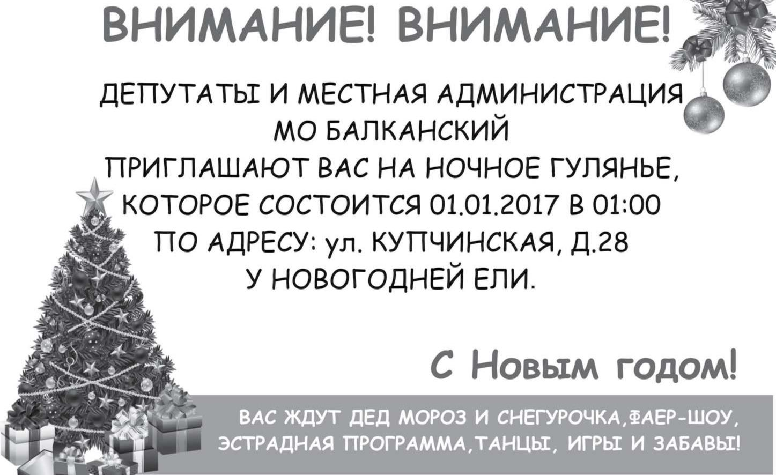

3

К НАМ ИДЕТ НОВЫЙ ГОД!

День за днем, час за часом мы все ближе и ближе к заветной дате 31 декабря, когда весь мир отмечает такой желанный и яркий праздник встречи Нового Года. Но мало кто знает, что существующей традиции праздника насчитывается около 25 веков!
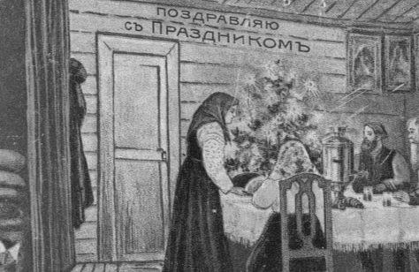

Можно сказать, что желание встречать Новый Год заложено в нас на генетическом уровне. Обычай зародился в Месопотамии, в конце 3-го века до нашей эры и праздновался в марте, когда весна давала начало полевым работам. Однако, деятельный римский император Юлий Цезарь имел свой взгляд на этот праздник и перенес его с 1 марта на 1 января, чтобы не отвлекать земледельцев от полевых работ. Не менее деятельный его коллега, великий князь Иоанн Васильевич Третий в 15 веке перенес эту славную традицию на 1 сентября, дабы иметь повод отметить пополнение государственной казны: сентябрь – это время сбора урожая, дани, уплаты пошлин и налогов. Петр Первый своим монаршим указом окончательно вернул дату празднования Нового Года на 1 января, и с этого самого момента Россия идет «в ногу» с большинством стран и государств нашей планеты.

Как это было?

Очень давно, у «варварских» народов Европы, куда относились и наши предки-славяне, существовала общая религия волхвов-друидов, основанная на астрономическом календаре, отмечающем основные события года. Основным, самым торжественным, мистическим и волшебным из них был Йоль, в славянском язычестве носивший название Солнцеворот, что означает возвращение обновленного солнца в наш мир и переход из зимы в лето. Йоль плавно начинается с 19-20 декабря и завершается 12-й ночью, самой волшебной, новогодней. Как и положено, в эту ночь случаются самые невероятные чудеса, происходят дивные события.

Многие красивые древние традиции сейчас уже перешли в область истории, но мы до сих пор наряжаем ёлку (Йольку), стараемся принарядиться сами, усаживаем гостей за праздничный стол и желаем, чтобы все неприятности, беды и невзгоды остались в году ушедшем. Кстати, основная наша примета: «Как встретишь Новый Год, так его и проведешь» восходит к тем самым, далеким от дня сегодняшнего мистическим обрядам, совершаемым нашими «темными» языческими предками во имя прекрасной будущей жизни.

Давайте же сейчас посмотрим на ряд Новогодних примет, которые не утратили своей актуальности и сегодня:

  - под Новый Год не берите и не давайте в долг, потому что весь следующий год можно будет прожить в долгах и лишениях.
  - чтобы исполнилось заветное желание, под бой курантов запишите его на бумажке

- сохраните(!) и спрячьте в надежное место! (Сжигать желание не надо, подумайте, вы ведь собственными руками превращаете свою мечту в прах! А вот если будете возвращаться к ней мысленно, знать что она у вас сохранена и копит силы для реализации – осуществление желаемого не заставит себя долго ждать.)

  - в первый день Нового года нельзя делать тяжелую работу. Даже уборку после праздничного застолья рекомендуется перенести на 2е января. (Ну, это и понятно: чтобы весь будущий год не провести без отпуска и отдыха.)

  - тем, кто занимается торговлей, в Новом году следует продать самый первый товар как можно дешевле, чтобы весь год сопровождала коммерческая удача.
Ну и напоследок: девушкам, мечтающим в наступающем году выйти замуж, следует 1 января купить молоко и, если оно не скиснет в первые 2 недели, то вашему желанию суждено сбыться! (в общем, ультрапастеризованное - и на мороз!) С наступающим Новым 2017 годом!
БЕЗОПАСНЫЙ НОВЫЙ ГОД!

Приближается Новый год, праздник который при-носит радость и веселье в каждый дом. В домах устанав-ливаются нарядные елки, закупаются пиротехнические изделия и хлопушки. В связи с этим, противопожарная служба напоминает о необходимости соблюдения правил пожарной безопасности, которые помогут Вам предот-вратить пожар, чтобы праздник не обернулся бедой.
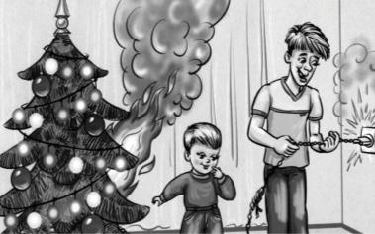
При установке новогодней елки, необходимо вы-брать место, чтобы ветки не касались портьер и других легковоспламеняющихся материалов, установить её на прочном основании. Применяемые разноцветные элек-

трические гирлянды украсят елочку, но необходимо помнить, что можно использовать гирлянды только промышленного производства. Запрещается выполнять всевозможные электрические соеди-нения непосредственно на елке (подключение гирлянд, понижающих трансформаторов и т.д.). До-статочно малейшего источника огня, чтобы загорелась лесная красавица.

Помните: дети у елки должны находиться под обязательным присмотром взрослых. Не разре-шайте им самостоятельно зажигать бенгальские огни, пользоваться хлопушками и включать электро-гирлянды. Пиротехнические изделия покупайте только в магазинах. Продукция должна иметь серти-фикаты пожарной безопасности. При использовании ознакомьтесь с инструкцией по применения и строго следуйте ей. Не пользуйтесь пиротехникой в домашних условиях. Неумелое использование пиротехнических средств напрямую связано с количеством пожаров в жилом секторе, именно возле жилых домов в праздники жители запускают петарды и фейерверки, не заботясь о том, куда упадут раскаленные остатки таких «игрушек», от которых может возникнуть пожар, а ведь очень часто они попадают на балкон. Пожар на балконах опасен тем, что если на них хранятся горючие материалы, а также старая мебель, авторезина, коробки и т.д., огонь быстро перекидывается на оконную раму, затем в комнату. Также могут загореться и соседние балконы, расположенные рядом или этажом выше. Будьте внимательны, и тогда Новогодние праздники пройдут весело и не принесут Вам беды.

В заключение хочется поздравить с наступающим Новым 2017 годом и пожелать каждой семье благополучия, счастья и здоровья!

СПб ГКУ «ПСО Фрунзенского района» ОНД ПР Фрунзенского района ТО по Фрунзенскому району Фрунзенское отделение ВДПО

ГОРОСКОП НА 2017 ГОД
Овен

В жизни Овнов, наконец-то, настала пора расслабиться и ощутить все прелести жизни. Два предыдущих трудных года, прошедшие под девизом «Вся жизнь – борьба» остались позади. Настало время представителям этого знака пожинать плоды своего упорного труда. Хотя нельзя сказать, что все само собой упадет к ногам Овнов.

Чтобы что-то получить, нужно будет приложить некоторые усилия и быть внимательным. Тем не менее это уже не та львиная схватка, которую приходилось вести ранее. Скорее, это можно на-звать последним рывком перед финишем. И рывок этот придется сделать в первой половине года. А вот с лета начнется настоящий «курортный» этап в жизни Овнов.
Телец
Итак, год Обезьяны позади, а значит, в прошлом остались все неудачи и поражения , постоянная суета и напряженность, которые сопутствовали Тельцам ранее. Наконец, настало время успокоиться и получить удовольствие от жизни.

Звезды, конечно, не гарантируют, что все будет идти, как по маслу, но на хорошую компенса-цию за понесенные эмоциональные и материальные потери вполне можно рассчитывать. Немного терпения и упорства – и дела пойдут в гору, шепчут небесные светила.

Полностью впасть в блаженное спокойствие Тельцам не даст и круговерть событий, которым наполнен год Петуха.
Близнецы
Близнецам предстоит сделать важный шаг на пути к своему светлому будущему. Процветание им обеспечит поставленная верно задача. Однако принимать решения, не обдумав все тонкости и не исключив все подводные камни, неразумно.

Нужно обязательно все взвесить, исключить риски, чтобы потом не корить себя за упущенную выгоду. Ошибка может стоить не одного потерянного года. Звезды же будут Вам благоволить во всех начинаниях.

Год Петуха наполнен радостными впечатлениями и успешными начинаниями. Это во всех от-ношениях позитивное для Близнецов время, когда они будут чувствовать присутствие в воздухе вол-шебства.
Рак
Внутренний мир Раков ждет большая перестройка. Они станут избавляться от старого и впу-скать в свою жизнь новое . Эта «модернизация души» отложит отпечаток на все сферы жизни Раков. Они утратят уверенность в себе, почувствуют отрешенность от этого мира, потеряют связь с самим собой.

К счастью, этот процесс обратим. Как только новые убеждения и взгляды на жизнь утвердят-ся, к Ракам вернется самообладание. Чтобы не впасть в уныние, Звезды советуют не игнорировать новые знакомства. Фортуна столкнет Вас с интереснейшими людьми, которые впоследствии станут верными друзьями, способными оказать влияние на рост и развитие Раков как личностей. Кто-то столкнется с необходимостью избавиться от тяжелой ноши, которая давно сидит на шее и руководит их жизнью.
Лев

Гордые и самостоятельные Львы столкнутся в этом году с необычной ситуацией. Им практиче-ски не придется вступать в схватку за прибыль, к чему они совсем не готовы. Представители этого знака привыкли всего добиваться сами, работать под девизом «Вся жизнь – борьба».
Поэтому такой расклад событий, когда все само будет идти им в руки, сначала несколько сму-тит. Судьба же будет дарить Львам много непредсказуемых ситуаций , имеющих исключительно бла-гоприятный исход. Доверьтесь Звездам, они в этом году как никогда благосклонны к Вам.

Стабильность Львов может пошатнуть только ряд трудных обстоятельств, среагировать на ко-торые необходимо сразу же.
Дева
Сидеть , сложа руки, в год Петуха у Дев не получится. Многие дела будут требовать их личного участия. Те, для кого самостоятельность является нормой, никаких трудностей не испытают. Слож-но придется тем, кто привык плыть по течению. Если они не поменяют своего отношения к жизни, судьба жестоко их накажет. Звезды советуют быть твердыми в поступках с самого начала года.

Эта решительность поможет рожденным под знаком Девы справиться с испытаниями, которых Петух приготовил им немало. Лучше выбрать хитрую тактику и использовать ход событий в свою пользу. Звезды на Вашей стороне, хотя поверить в это и сложно. Особенно, когда все валится из рук.
Весы
Успех Весов в 2017 году полностью зависит от них самих. Судьба преподнесет им множество шансов улучшить свое благосостояние, нужно лишь не упустить их. Ухватившись за какой-либо проект, необходимо вложить все силы на его реализацию, проявить решительность и самостоятель-ность.

Практически всем Весам в 2017 году Звезды подарят возможность перейти на новый уровень своего личностного развития. Особенно это касается сильной половины представителей знака, кото-рые столкнутся с необходимостью решать какие-то проблемы, причем путей их преодоления будет несколько. Звезды утверждают, что Весам любая задача по плечу, особенно если они сталкиваются с ней впервые.
Скорпион
- 2017 году многие Скорпионы встанут на пороге больших перемен, пройдя через которые они поделят свою жизнь на «до» и «после». Переломным этапом в их жизни станет встреча нового человека, который потянет за собой.
Скорпионом овладеет ветер перемен, ему захочется оставить в прошлом старых коллег, нудную работу и впустить в свою жизнь волну преобразований. Вслед за предметом обожания они готовы отправиться на край света, оставив семью и друзей. Кто-то поменяет работу.
Перемены в жизни изменят мировоззрение представителей знака. Смельчаков результат пора-дует, а более робких такой поворот в жизни, наоборот, вспугнет.
Стрелец
Оптимистичная натура представителей этого знака и сильная энергетика откроет перед ними много перспектив. Они смогут взглянуть на возникающие проблемы со стороны, не отдаваясь ей, и что поможет с легкостью решать их, сохранив при этом нервы и время.
Много внимания Стрельцы уделят общению с людьми. Это могут быть новые знакомства либо давние взаимоотношения, которые предстоит выстраивать заново. Возможно, на своем пути они встретят старую любовь, и возникнет желание реанимировать отношения. Кому-то придется рестав-рировать давние деловые контакты.

- том или ином случае Звезды на Вашей стороне.
Козерог

Козерогам предстоит сложный год. Им придется преодолевать одно препятствие за другим. Конечно, это будет выматывать. Поэтому Звезды советуют правильно расставить приоритеты.

Сначала разберитесь в себе , займитесь совершенствованием. Новый взгляд на мир порадует вас, все вокруг начнет меняться. Проблемы перестанут казаться такими глобальными, и Козероги станут находить прелести, казалось бы, в самых простых вещах.
Водолей
Наступивший год во всех отношениях является годом Водолея. Дело в том, что представители этого знака и властвующий в этот период Петух очень близки по духу. Это люди творческой при-роды, не желающие брать на себя сложные задачи и избегающие трудностей. Их конек – общение.

Причем обсуждать они любят не абы что, а глобальные вопросы, вроде изменения климата или надвигающейся угрозы войны. При этом от всех бед они предлагают один рецепт – личностный рост и реализация собственных талантов. Как ни странно, они правы, подсказывают Звезды. Поскольку мы находимся на пороге эры Водолея, у представителей этого знака будет масса возможностей про-демонстрировать верность своих суждений.
Рыбы
Наступивший год во многом станет знаменательным для рожденных под знаком Рыб . В первую очередь потому, что в их жизни закончится период стагнации, длившийся почти 10 лет. Они будто очнутся ото сна, скинут с себя бремя безделья и почувствуют невероятный прилив энергии. Большой рывок будет сделан в карьере. Эта сфера наиболее пострадала от бездействия представителей знака.

Рыбам будут по плечу проекты, о реализации которых они раньше и думать не смели. Энер-гетика Рыб будет иметь восходящий характер. Как пустой сосуд они будут все время наполняться силами. Это не останется незамеченным.

26 | 30 000
 | 21.12.2016
- 18.00

